УКД 538.958

**ВЛИЯНИЕ ЭЛЕКТРОНОВ НА РЕНТГЕНОВСКИЕ ФОТОЭЛЕКТРОННЫЕ СПЕКТРЫ НАНО- И ПОЛЫХ ЧАСТИЦ ОКСИДА**

**В.Ю. Юрина**

*Амурский государственный университет (г. Благовещенск)*

[*viktoriay-09@mail.ru*](mailto:viktoriay-09@mail.ru)

*В данной работе исследовано влияние электронов на рентгеновские фотоэлектронные спектры полых и объемных наночастиц оксида алюминия. Облучение образцов осуществлялось на имитаторе факторов космического пространства электронами с энергией 100 кэВ с флюенсом 5·1015 см-2.*

Наноструктурированные материалы на основе оксида алюминия (Al2O3) находят все более широкое применение в таких отраслях, как микроэлектроника, косметология и строительство. Особый интерес представляет возможность использования полых частиц Al2O3 в качестве пигментов для создания специализированных покрытий, в том числе терморегулирующих и устойчивых к радиации. В данной работе исследовано влияние электронов на рентгеновские фотоэлектронные спектры полых и объемных наночастиц оксида алюминия.

Объектом исследования являются наночастицы Al2O3 высокой чистоты 99,99 %, купленные в компании Aladdin Chemistry. Синтез полых частиц Al2O3 осуществляли с использованием шаблонного метода [1].

Регистрацию рентгеновских фотоэлектронных спектров осуществляли на приборе PHI5700 фирмы American Physical Electronics, источник излучения AlKα (hν = 1486,6 эВ). Облучение образцов осуществляли на комплексном имитаторе факторов космического пространства «КИФК» электронами с энергией 100 кэВ, флюенсом 5·1015 см-2 при плотности потока 4·1012 см-2с-1, первоначальный вакуум составлял 5·10-5 Па, температура образцов при облучении составляла 25 °С [2].

Из рентгеновских фотоэлектронных спектров (рис.1), видно, что для полых частиц оксида алюминия линия углерода (С1s) отсутствует, следовательно, шаблон из полистирола полностью выгорел. Для анализа были выбраны линии отставных уровней – Al2p и O1s, которые представляют собой переходы валентной зоны.

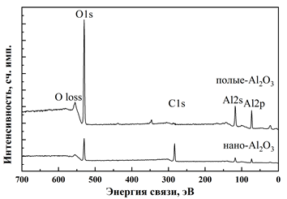

*Рис. 1*. Рентгеновские фотоэлектронные спектры полых и наночастиц Al2O3 до облучения

На рис. 2 после облучения электронами нанопрошков оксида алюминия интенсивность линия O1s (рис.2, б) и Al2p (рис.2, г) больше исходных. Для Al2p значение состояния Al2O3 составляет 74,15 эВ, уменьшилось по сравнению с исходным на 0,35 эВ (рис.2, в, г). Для O1s состояние O-Al имеет значение 530,9 эВ, значение состояния O-ОН составляет 532,5 эВ. По сравнению с исходными данными значения состояний уменьшились на 0,3 эВ и 0,25 эВ, соответственно (рис.2, а, б). Количество кислорода увеличилось из-за поверхностного заряда.

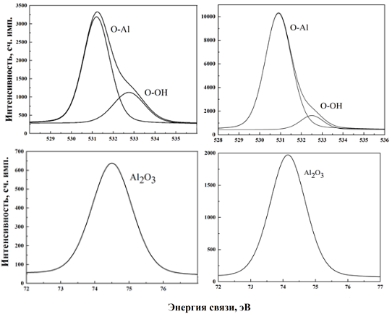

(в)

(б)

(а)

(г)

*Рис. 2*. Рентгеновские фотоэлектронные спектры O1s (а, б) и Al2p (в, г) нанопорошков Al2O3 до (а, в) и после облучения электронами с энергией 100 кэВ флюенсом 5·1015 см-2 (б, г).

На рис.3 для полых частиц интенсивность линии Al2p аналогично исходному, для линии O1s не уменьшилось. Значение состояния Al2O3 уменьшилось по сравнению с начальным на 0,1 эВ (рис.3.в, г). Для линии O1s значение состояний O-Al и O-ОН увеличилось на 0,05 эВ и 0,2 эВ (Рис.3, а, б). Вакансии для кислорода больше в частица до облучения электронами, после облучения О занимает пустые места, и, следовательно, энергия увеличивается.

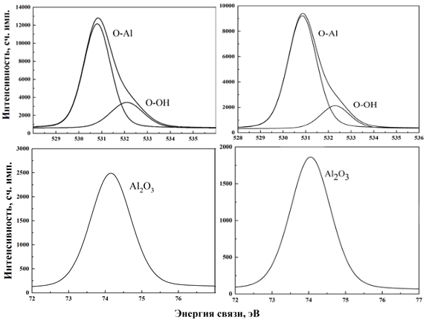

(в)

(г)

(а)

(б)

*Рис. 3*. Рентгеновские фотоэлектронные спектры O1s (а, б) и Al2p (в, г) полых частиц Al2O3 до (а, в) и после облучения электронами с энергией 100 кэВ флюенсом 5·1015 см-2 (б, г).

Пик в области высоких энергий при 532 эВ характеризует адсорбированные молекулы кислорода и воды на поверхности частиц [3]. Это поглощение характеризуется для полых частиц с развитой удельной поверхность. Эффект ионизирующего излучения не приводит к сдвигу пика в низких энергиях для полых частиц, тогда как для наночастиц это имеет место, что указывает на более высокую концентрацию радиационных дефектов в наночастицах.

**Л И Т Е Р А Т У Р А**

1. Iurina V. Yu., Neshchimenko V.V., Li Chundong. Optical Properties and Radiation Stability of Al2O3 Microparticles, Nanoparticles and Microspheres // Journal of Surface Investigation X-ray Synchrotron and Neutron Techniques. March 2020. 14 (2). P. 253-259.

2. Абраимов В.В., Негода А.А., Завалишин А.П., Колыбаев Л.К. // Косм. наука технол. 1995. T. 1 № 2. С. 76–80.

3. Paparazzo E. XPS analysis of iron aluminum oxide systems // Applied Surface Science. 1986. V. 25(1-2), Р. 1–12.